**1팀 – 장애인 고용현황 대시보드**

**멘토 피드백 내용 : 준비기간의 부족으로 실시간 구인정보 데이터베이스 연동을 하지 못한 부분에 대해, 윈도우 스케줄러 및 데이터의 Live 방식 연동으로 실시간 데이터 업데이트를 구현해볼 것**

**( 수정 전 ) – <이미지 없음>  
기존 .ipynb(Jupyter Notebook) 확장자로 작성된 코드를 활용하여 DB에 데이터를 적재할 수 있었으나, 스케줄러의 미적용으로 자동화할 수는 없었음**

**( 수정 후 )**

1. **요청 – 데이터 크롤링 – DB 초기화 – 데이터 적재의 과정을 batch 파일로 실행시키기 위해 .py 확장자로 변경**

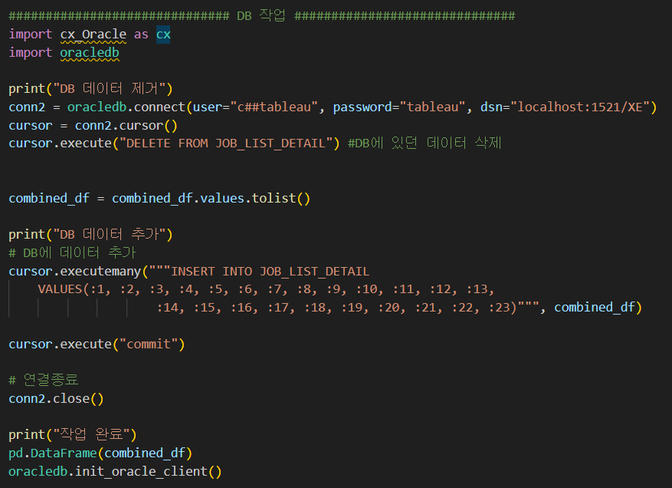

1. **test.bat 파일 생성(Anaconda 가상환경 활용 코드실행 파일)**

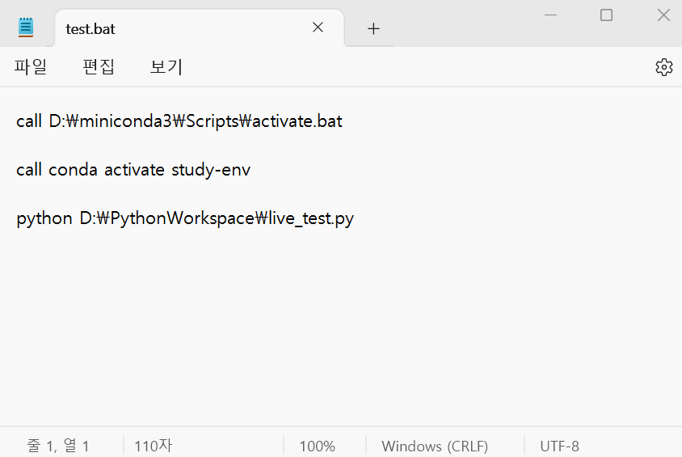

1. **윈도우 작업 스케줄러를 적용하여 사전에 지정된 시간에 반복적으로 batch파일에 저장된 소스코드를 실행하도록 설정**

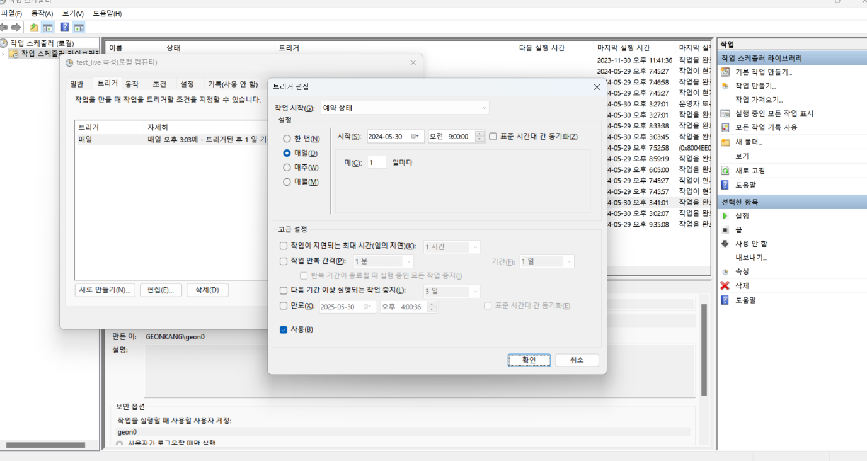

1. **태블로 데이터 연결 방식을 Live로 설정하여 구인정보 실시간 업데이트 구현**

